Eine Tabelle erstellen plus Internetrecherche

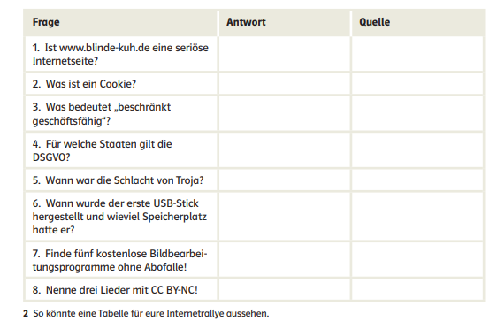
Schau dir die Videos an und versuche diese Tabelle zu erstellen:

Anschließend suchst du im Internet nach Antworten und Quellenangaben. Dazu kopierst du den Link in deinem Browser und fügst ihn in die Tabelle ein. Vielleicht wäre es ganz gut, die Schriftgröße beim Link auf 8 pt zu verkleinern.
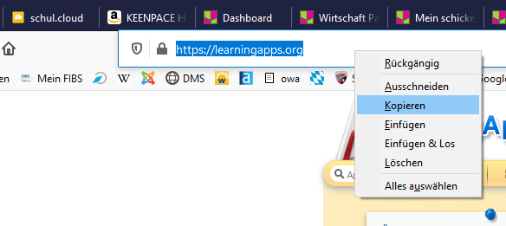
- Markieren 2. Rechtsklick
Kopieren

Speicher die Dateien unter Name-Tabelle ab und schicke sie mir über schul.cloud oder Email.

